1. Какой футбольный клуб назван в честь двух химических веществ, одно из которых — яд?

Футбольный клуб «Амкар» из Перми получил название от сокращения двух химических веществ — аммиака и карбамида, так как они были главной продукцией ОАО «Минеральные удобрения», создавшей клуб.

2. Как Менделеев открыл периодический закон?

Широко распространена легенда, что мысль о периодической таблице химических элементов пришла к Менделееву во сне. Однажды его спросили, так ли это, на что учёный ответил: «Я над ней, может быть, двадцать лет думал, а вы думаете: сидел и вдруг… готово».

3. Почему шведский химик Шееле должен был стать графом, но не стал?

Во время посещения Парижа шведским королём Густавом III к нему явилась делегация французских учёных и высказала почтение в связи с работой в Швеции выдающегося химика Карла Вильгельма Шееле, открывшего многие органические и неорганические вещества. Так как король никогда не слышал о Шееле, он отделался общими фразами, а затем немедленно издал приказ возвести химика в рыцарское достоинство. Однако премьер-министр тоже не знал учёного, и в результате титул графа достался другому Шееле — лейтенанту артиллерии, а химик так и остался неизвестным для короля и придворных.

4. Какие существа виновны в цвете Кровавого водопада в Антарктиде?

В Антарктиде из ледника Тейлора временами выходит Кровавый водопад. Вода в нём содержит двухвалентное железо, которое, соединяясь с атмосферным воздухом, окисляется и образует ржавчину. Это и придаёт водопаду кроваво-рыжий цвет. Однако двухвалентное железо в воде возникает не просто так — его производят бактерии, живущие в изолированном от внешнего мира водоёме глубоко подо льдом. Эти бактерии сумели организовать жизненный цикл при полном отсутствии солнечного света и кислорода. Они перерабатывают остатки органики, а «дышат» трёхвалентным железом из окружающих пород.

5. Какой химический элемент был получен как побочный эффект от попытки выделить золото из мочи?

В 1669 году немецкий алхимик Бранд Хенниг в поисках философского камня решил попробовать синтезировать золото из человеческой мочи. В процессе её выпаривания, дистилляции и прокаливания он получил белый порошок, светящийся в темноте. Хенниг принял его за «первичную материю» золота и назвал «светоносец» (что по-гречески произносится как «фосфор»). Когда дальнейшие манипуляции с этой материей так и не привели к получению драгоценного металла, он начал продавать новое вещество ещё дороже, чем само золото.

6. Что помогает обнаруживать детали конструктора «Лего», если их проглатывают дети?

В состав пластмассы для деталей конструктора «Лего» входит сульфат бария. Эта соль не растворяется в воде, что делает её нетоксичной для организма, и хороша видна на рентгеновских снимках. Таким образом, если ребёнок проглотит деталь, её будет легко найти по этим снимкам

7. Почему платина сначала была дешевле серебра, а теперь гораздо дороже?

Платина в переводе с испанского буквально означает «серебришко». Объясняется такое пренебрежительное название, данное этому металлу конкистадорами, исключительной тугоплавкостью платины, которая не поддавалась переплавке, долгое время не находила применения и ценилась вдвое ниже, чем серебро. Сейчас на мировых биржах платина дороже серебра примерно в 100 раз.

8. Какие птицы помогали шахтёрам?

Канарейки очень чувствительны к содержанию в воздухе метана. Эту особенность использовали в своё время шахтёры, которые, спускаясь под землю, брали с собой клетку с канарейкой. Если пения давно не было слышно, значит следовало подниматься наверх как можно быстрее.

9. Как с помощью птиц обнаружить утечку газа?

В некоторых штатах американцы добавляют в газ, идущий по газопроводам, химическое вещество с запахом тухлого мяса. Это позволяет легко находить место утечки, над которым начинают кружиться грифы.

10. На обложке учебника химии для 9 класса (автор О.С. Габриелян) изображена кристаллическая структура вещества. Назовите вещество. Назовите его самое характерное физическое свойство.
(Алмаз; наиболее характерное отличие алмаза — его сверхтвердость )

11. Упадок и распад Римской империи, по мнению некоторых ученых, были обусловлены отравлением этим веществом. Раньше его добавляли в плохое вино для улучшения вкуса. Оловянный припой представляет собой сплав олова с этим металлом.
(Свинец)
12. Причины гибели экипажа океанского парусника «Мальборо» в 1890 г. стало некоторое вещество. Корабль не получил никаких повреждений, но потеряв управление, долго блуждал в океане. Это вещество встречается в составе вулканических и выхлопных газов. Какое это вещество?
(Угарный газ)

13. 5 мая 1821 на Острове Святой Елены скончался император Франции, великий французский полководец и государственный деятель Наполео́н I Бонапа́рт. Шведский стоматолог Стен Форсхувуд, предположил, что Наполеон был отравлен, он обнаружил в волосах Бонапарта этот химический элемент.
(Мышьяк)
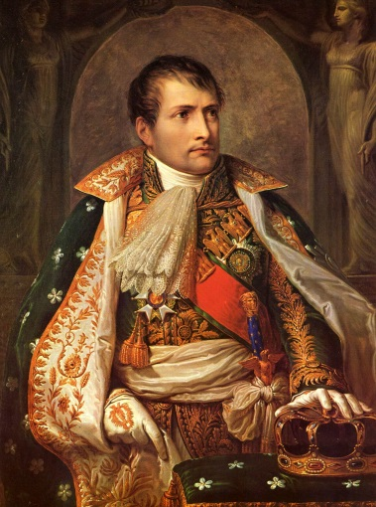

14. Когда советские танки Т-34 появились на полях сражений, немецкие специалисты были поражены неуязвимостью их брони. Немецкие химики установили: русская броня содержит большой процент этого металла, что делает ее сверхпрочной.

(Никель)
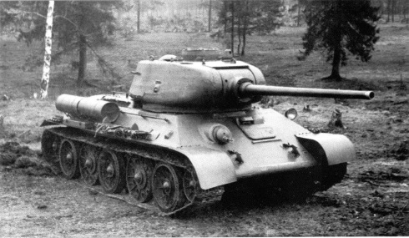

15. В крови человека находится железо, которое входит в состав гемоглобина и, окисляясь на воздухе, дает алую окраску крови. У ракообразных и моллюсков кровь при насыщении кислородом становится голубого цвета.
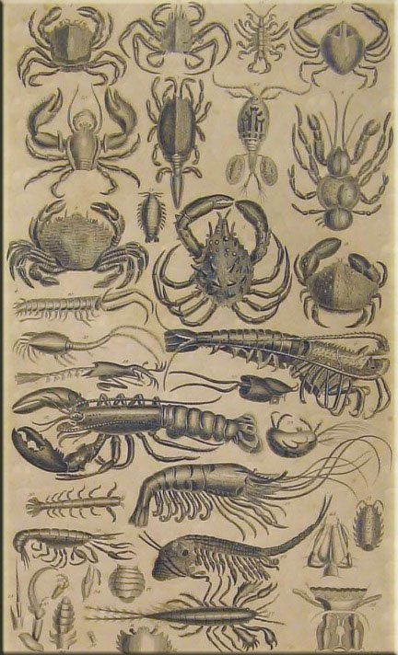
Какой металл находится в крови ракообразных и моллюсков?
(Медь)

7. В конце XIX века в Сибирь направилась хорошо снаряженная экспедиция. Казалось, все было предусмотрено, чтобы сибирские морозы не помешали ее успешной работе. Но одну оплошность путешественники все же допустили: они взяли с собой оловянную посуду, которая вскоре вышла из строя. Пришлось вырезать ложки и миски из дерева. Лишь тогда экспедиция смогла продолжить свой путь.
Что случилось с посудой?
(Рассыпалась, явление «оловянной чумы»).
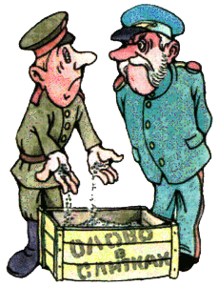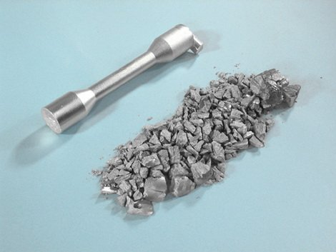

8. Какой галоген помог открыть ученому Берна́руКуртуа́ кот?
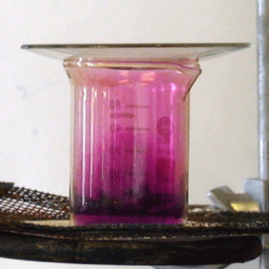
(у работавшего в лаборатории химика на плече лежал кот, который, желая развлечься, прыгнул на стол и столкнул на пол стоявшие рядом сосуды, в одном из которых находился спиртовой раствор золы морских водорослей, а во втором — серная кислота.После смешения жидкостей появилось облако сине-фиолетового пара, которое было ни чем иным как иодом)

9. Некоторое вещество, содержащееся в древесном дыме, позволяет получать копченую колбасу и рыбу, а раствор этого вещества используется для консервирования биологических препаратов. Назовите это вещество. (Формальдегид)
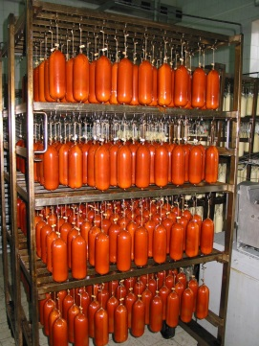

10. Как-то английский химик Р. Бойль налил кислоту в склянку, в которой раньше содержался водный настой лишайника, и с удивлением обнаружил, что кислота стала красной. Когда он добавил несколько капель настоя к раствору щелочи, раствор стал синим. Какой индикатор был открыт таким образом?
(Лакмус)

11. Он любил переплетать книги и делать чемоданы. Однажды он покупал материал для работы. Кто-то спросил: «Кто это такой?» - «Неужели вы не знаете? – ответил продавец. – Их все знают – это известный чемоданных дел мастер, господин…» Внимание вопрос, какого великого химика имел в виду продавец?


